Oferta edukacyjna Nadleśnictwa Milicz

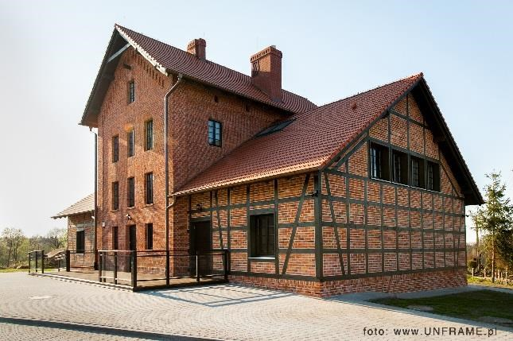
Tereny leśne Nadleśnictwa Milicz wplatają się w mozaikę stawów oraz łąk i pól, tworząc unikatowy ekosystem. Bardzo bogaty i zróżnicowany, a zarazem delikatny i podatny na podejmowane przez człowieka działania. Prowadzona na tych terenach gospodarka leśna uwzględnia zasady zrównoważonego rozwoju i dąży do zachowania różnorodności biologicznej. To wspaniałe bogactwo natury znajduje się w odległości zaledwie 50 minut jazdy samochodem od Wrocławia. Przed każdym, kto pragnie poznać niezwykłe osobliwości przyrody otwiera się kraina Doliny Baryczy.
Zajęcia prowadzone przez edukatorów i leśników odbywają się w Ośrodku Edukacji Ekologicznej w miejscowości Wałkowa, która jest oddalona o 3 km od miejscowości Milicz oraz na szkółce leśnej w Świętoszynie.

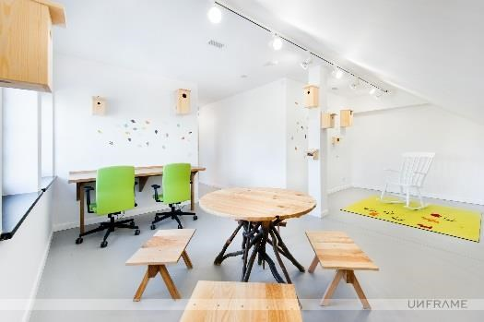
Czteropiętrowy „Dom Drzewa”, to klimatyzowany ośrodek o powierzchni użytkowej 470m². W budynku znajdują się 4 sale edukacyjne: „Leśne przedszkole” (dla grup przedszkolnych do 15 osób), „Laboratorium
Przyrody” oraz „Podsuszarnia”, wyposażone w laptopy,
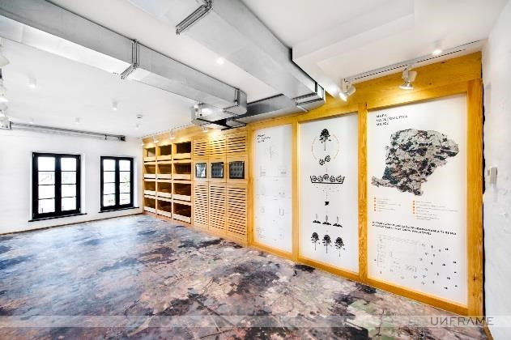
tablety, tablice interaktywne, mikroskopy, nowoczesne pomoce edukacyjne oraz ściany magnetyczne. Bezpłatne zajęcia prowadzone w każdej z sal, przeznaczone są dla różnych grup wiekowych. Do dyspozycji gości jest także sala konferencyjna dla 50 osób, w pełni wyposażona kuchnia, zabytkowy piec, służący niegdyś do wyłuszczania szyszek, pomieszczenie biurowe oraz pokój gościnny. Generalny remont dawnej wyłuszczarni szyszek rozpoczęto w sierpniu 2014 r. Nadleśnictwo Milicz przeznaczyło na inwestycję 2,8 mln zł, z czego ponad 615 tys. zł stanowiło dofinansowanie z unijnego
Programu Operacyjnego Ryby. Pomimo modernizacji, budynek zachował swój pierwotny charakter oraz historyczny wizerunek.
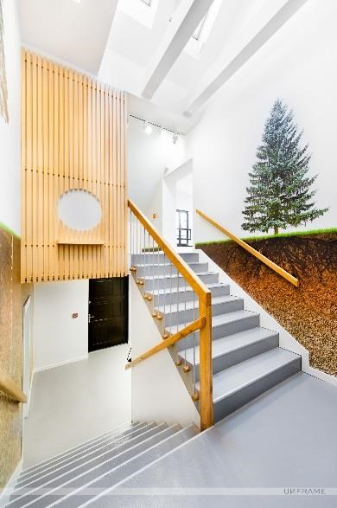
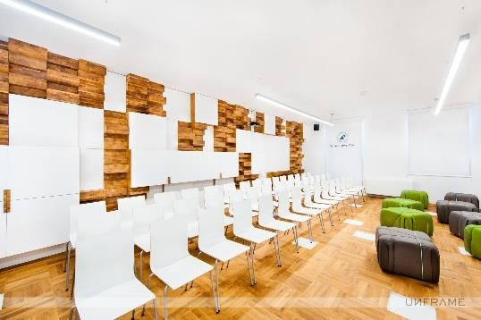
Ośrodek Edukacji Ekologicznej jest czynny cały rok, a wszystkie zajęcia są bezpłatne. Edukacja prowadzona jest w dniach i godzinach pracy Nadleśnictwa tj. od poniedziałku do piątku w godzinach 8:30-14:00.
Chęć odbycia zajęć należy zgłosić najpierw telefonicznie u pracownika Nadleśnictwa Milicz – Róży Kurzyńskiej - Bednarek, pod numerem 661 913 011 a następnie pisemnie, pobierając i wypełniając kartę zgłoszeniową ze strony
internetowej Nadleśnictwa Milicz w zakładce „Oferta edukacyjna”, z podaniem daty, wybranego tematu zajęć, ilości osób, wieku uczestników oraz wysłanie jej na adres
roza.kurzynska@wroclaw.lasy.gov.pl oraz milicz@wroclaw.lasy.gov.pl. Istnieje również możliwość zaproszenia edukatorów do placówek oświatowych, aby przeprowadzili zajęcia . W tym celu należy pobrać ze strony kartę zaproszenia i dalej postępować według wskazówek zamieszczonych powyżej.
Przesłanie formularza wiąże się jednocześnie z akceptacją regulaminu uczestnictwa w zajęciach edukacyjnych.

Prowadzone zajęcia:
Zajęcia stałe
- Warstwowa budowa lasu – zajęcia prowadzone w OEE lub w Szkółce Leśnej
- Drewno – ekosurowiec - zajęcia prowadzone w OEE
- Drzewo – jedno z najdoskonalszych tworów natury – zajęcia prowadzone w OEE lub w Szkółce Leśnej
- Od nasionka do drzewa - zajęcia prowadzone w OEE lub w Szkółce Leśnej
- Woda w lesie - zajęcia prowadzone w OEE
- Co nam daje las – zajęcia prowadzone w OEE
- Łańcuchy pokarmowe – zajęcia prowadzone w OEE
- Na tropie leśnych zwierząt. Tropy i ślady w przyrodzie - zajęcia prowadzone w OEE
- Gospodarz lasu – czyli na czym polega praca leśnika? - zajęcia prowadzone w OEE
- Ubarwienie ochronne zwierząt – zajęcia prowadzone w OEE
- Gospodarka łowiecka w Lasach Państwowych – zajęcia prowadzone w OEE
- Gospodarka leśna – zajęcia prowadzone w OEE
- Zwierzyna leśna – rozpoznawanie gatunków zwierząt żyjących w lesie – zajęcia prowadzone w OEE
- Drzewa naszych lasów – zajęcia prowadzone w OEE
- Szkodniki lasu – zajęcia prowadzone w OEE
- Cztery pory roku w lesie - zajęcia prowadzone w OEE
- Pszczoły wracają do lasu - zajęcia prowadzone w OEE
Zajęcia cykliczne
- Zima w lesie - zajęcia prowadzone w OEE lub w Szkółce Leśnej
- Jak zwierzęta przygotowują się do zimy? Jak człowiek może im pomóc przetrwać ten ciężki czas? – zajęcia prowadzone w OEE lub w Szkółce Leśnej
- W poszukiwaniu pierwszych oznak wiosny - zajęcia prowadzone w OEE lub w Szkółce Leśnej
- Królestwo Grzybów - zajęcia prowadzone w OEE lub w Szkółce Leśnej
Każde z wyżej wymienionych zajęć dostosowane jest do różnych poziomów nauczania: przedszkole, szkoła podstawowa, gimnazjum oraz szkoła średnia. Program warsztatów tworzony jest w oparciu o szkolne podstawy programowe. Dodatkowo istnieje możliwość zrealizowania konkretnych zagadnień z różnych przedmiotów za wcześniejszym ustaleniem z naszym edukatorem leśnym.

- Zajęcia w Ośrodku Edukacji Ekologicznej odbywają się w zależności od potrzeb grupy odwiedzającej. Wszystkie szczegóły ustalane są przed przyjazdem. Dodatkowo przewidziane jest wyjście w teren na ścieżkę edukacyjną „Skarby Lasu”. Po zajęciach edukacyjnych, na terenie Ośrodka, istnieje możliwość zorganizowania bezpłatnego ogniska (jedzenie we własnym zakresie). Maksymalna ilość osób mogąca uczestniczyć w zajęciach to 50 osób.
Zajęcia dla grupy 50 osobowej (jeden autokar) mogą być przeprowadzone z podziałem na 2 grupy, tzn. pierwsza przebywa w terenie (pod opieką jednego z edukatorów), a druga w Ośrodku na zajęciach z innym edukatorem leśnym (potem następuje zamiana).

- Zajęcia w Szkółce Leśnej trwają 2 x 45 min. Tutaj również istnieje możliwość zorganizowania bezpłatnego ogniska (jedzenie we własnym zakresie). Maksymalna ilość osób mogąca uczestniczyć w zajęciach to 50 osób.

Nadleśnictwo Milicz posiada również kilka ścieżek dydaktycznych:
Postolin-Wzgórze Joanny- Postolin – trasa prowadzi przez Rezerwat Przyrody „Wzgórze Joanny” z zabytkową wieżą myśliwską „Wieżą Odyniec” oraz przez historyczny ogród dendrologiczny.
Karłów-Wałkowa-Karłów – ścieżka dydaktyczna „Skarby Lasu”, dostosowana do potrzeb osób niepełnosprawnych połączona z sensorycznym placem zabaw w pobliżu Ośrodka Edukacji Ekologicznej.
Sławoszowice - Ruda Milicka – Godnowa – ścieżka prowadzi przez Rezerwat Stawy Milickie, gdzie istnieje możliwość obserwacji ptaków z grobli między stawami oraz z drewnianej wieży obserwacyjnej w miejscowości Grabownica.

Osoby zainteresowane ofertą prosimy o kontakt z pracownikiem Nadleśnictwa Milicz – Róża Kurzyńska - Bednarek tel. 661-913-011.

